南山区2026年劳务企业资质专项检查
工作方案

为优化建筑市场环境，推动劳务企业全面规范管理，根据《建筑业企业资质管理规定》《建设工程勘察设计资质管理规定》要求，结合我区实际情况，我局决定开展2026年劳务企业资质专项检查工作，特制定本方案。
一、工作目标
深入贯彻落实行政审批制度改革，强化事中、事后监管，通过开展全区范围内劳务企业资质专项检查，进一步推动企业全面落实安全生产主体责任，规范建筑市场秩序，促进全区建筑工程施工秩序进一步优化和质量安全进一步提升。
二、检查对象
注册地址在深圳市南山区，且于2025年1月1日至12月31日期间在我局申请取得施工劳务不分等级、工程勘察劳务资质的劳务企业，按照20%的比例抽取检查。本次检查企业名单详见《劳务企业资质专项检查企业名单》（附件1）。
三、检查内容
检查企业施工劳务不分等级、工程勘察劳务资质的企业主要人员、资产、技术装备等方面是否满足相应资质标准要求，是否有固定办公场所。
四、工作安排
（一）自查阶段（2026年5月31日之前）
1.各企业须严格对照现行建筑业企业资质相关标准，全面开展自查整改工作。待收到核查短信通知后，及时登录“建筑业企业资质动态核查平台”（网址：https://ishenjian.szsti.org/cqua）完成相关信息填报录入工作，平台具体操作流程参照《建筑业企业资质核查平台操作细则》（附件 2）；同时严格按照《企业资质核查材料清单》（附件 3）规范整理、齐备报送各类核查资料，确保填报信息真实准确、提交材料完整合规。
2.确保“三库一平台管理信息服务系统”及“建筑业企业资质动态核查平台”企业联系人及联系方式有效，并保持电话畅通。
（二）核查阶段（2026年6月1日至6月30日）
1.我局将对企业资质、人员情况进行专项检查。企业需按要求在规定时限内登录“建筑业企业资质动态核查平台”上传检查所涉及企业及人员材料，提供材料应与《企业主要人员花名册》（附件4）所填报的内容保持一致，并放置企业现场备查。我局将安排检查组赴办公场所现场检查，收取与原件一致并加盖单位公章的复印件。
2.我局将在开展检查前通过电话、政务短信、政务邮箱等多途径联系企业，企业联系人无法联系、企业注册办公地址无办公人员、企业未能提供检查材料的，检查结果视为不合格。
3.对逾期不提交资料及不符合相关资质标准规定的企业，下发《责令改正违法行为通知书》，并在“三库一平台管理信息服务系统”上标注“资质异常”。企业整改期间应如实填报《企业主要人员花名册》，根据《企业资质核查材料清单》要求准备相关整改材料并逐页加盖企业公章，按要求整理扫描成电子版，并于规定时间内发送至邮箱：sck@szns.gov.cn。
（三）总结阶段（2026年7月1日至12月31日）
我局将对本次劳务企业资质专项检查工作进行全面总结，分析存在的问题，研究解决对策。对检查中发现的问题，采取跟踪整改等处理措施。对提出整改的企业，进行跟踪督促，确保落实到位；对整改后仍未达到资质标准要求条件的企业，撤回其资质证书。

附件：1.劳务企业资质专项检查企业名单
2.建筑业企业资质核查平台操作细则
3.企业资质核查材料清单
4.企业主要人员花名册

附件1
劳务企业资质专项检查企业名单

序号 | 企业名称 | 资质情况
1 | 中广岩土技术（深圳）有限公司 | 工程勘察劳务类工程钻探不分等级
2 | 广东鑫华泰建设工程有限公司 | 施工劳务不分等级
3 | 深圳市好拍档信息技术有限公司 | 施工劳务不分等级
4 | 深圳市长科雄丰电力技术有限公司 | 施工劳务不分等级
5 | 深圳市众云信息科技有限公司 | 施工劳务不分等级
6 | 深圳万信科学技术股份有限公司 | 施工劳务不分等级
7 | 城信科技股份有限公司 | 施工劳务不分等级
8 | 深圳精智机器有限公司 | 施工劳务不分等级
9 | 深圳键桥数字能源技术有限公司 | 施工劳务不分等级
10 | 深圳晟钰建设工程有限公司 | 施工劳务不分等级
11 | 深圳市柒诶科技集团股份有限公司 | 施工劳务不分等级
12 | 深圳市汇恒通科技有限公司 | 施工劳务不分等级
13 | 深圳市群安达建设工程有限公司 | 施工劳务不分等级
14 | 深圳市深联钢建设集团有限公司 | 施工劳务不分等级
15 | 深圳市华杰建设集团有限公司 | 施工劳务不分等级
16 | 深圳市华彩建筑工程有限公司 | 施工劳务不分等级
17 | 深圳市松立建设集团有限公司 | 施工劳务不分等级
18 | 中众建设（深圳）集团有限公司 | 施工劳务不分等级
19 | 深圳市宏志生态建设有限公司 | 施工劳务不分等级
20 | 深圳市小满胜通信技术有限公司 | 施工劳务不分等级
21 | 深圳市德威胜潜水工程有限公司 | 施工劳务不分等级

附件2

建筑业企业资质核查平台操作细则

一、平台说明
本次动态核查工作将依托“建筑企业智能化动态监管平台”开展。本次核查对象需通过系统完成核查，请相关企业认真阅读操作细则，提前熟悉核查流程及规则，确保顺利完成核查。
（一）平台登录
“建筑企业智能化动态监管平台”无需安装，使用浏览器访问网址https://ishenjian.szsti.org/cqua即可，账号为企业统一信用代码，登录密码将以短信形式告知核查企业联系人（以“三库一平台”系统中登记的企业联系人为准），企业联系人信息如有更新，应及时在“三库一平台”系统进行修改。若企业忘记密码，可点击登录页面的“忘记密码”通过短信验证进行密码重置。企业登录界面如下：
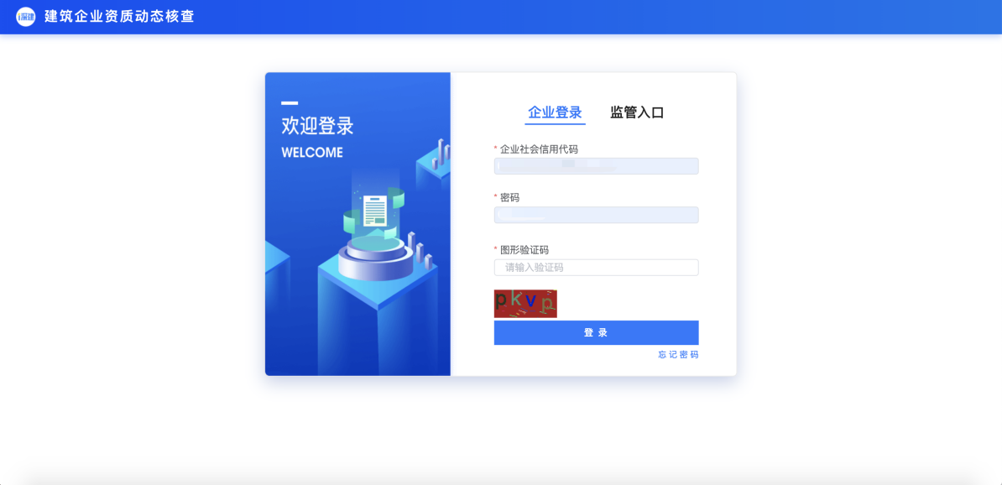
（二）确认企业基本信息
企业首次登录需先在“基本情况”页面确认企业基本信息，如企业基本信息有误需前往“三库一平台”系统修改，修改后的企业信息次日将自动同步到“建筑企业智能化动态监管平台”，如需即时同步，可点击页面右上角“同步三库企业信息”按钮。
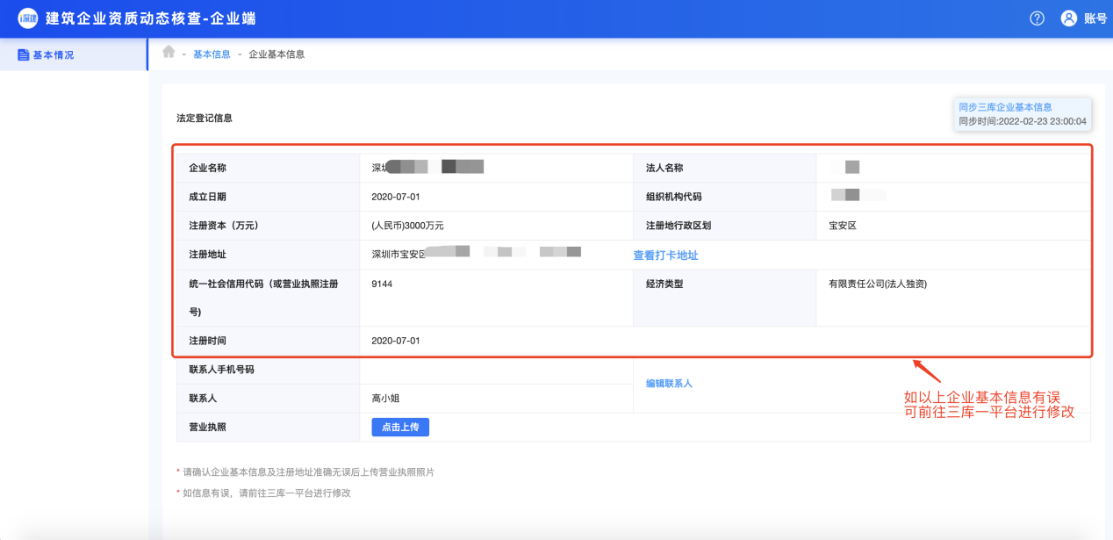
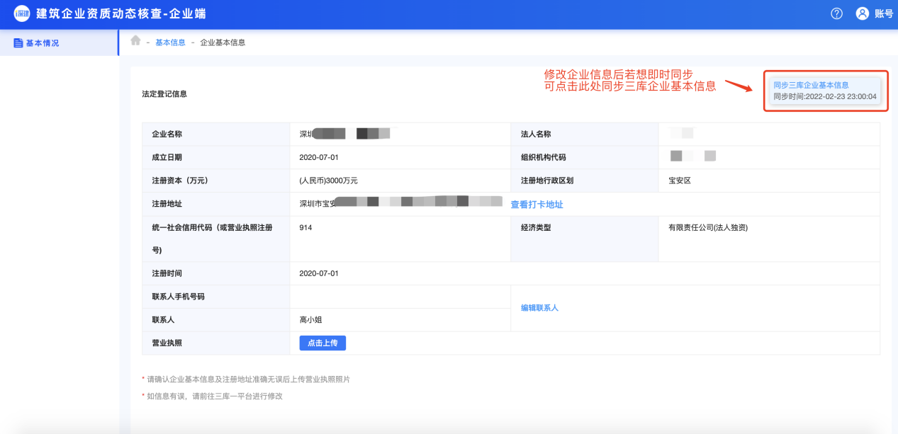
后续如需修改动态核查系统的企业联系人，需在企业“基本情况”页面进行修改，账号密码将以短信形式发送给企业新联系人，核查期间请确保手机畅通。
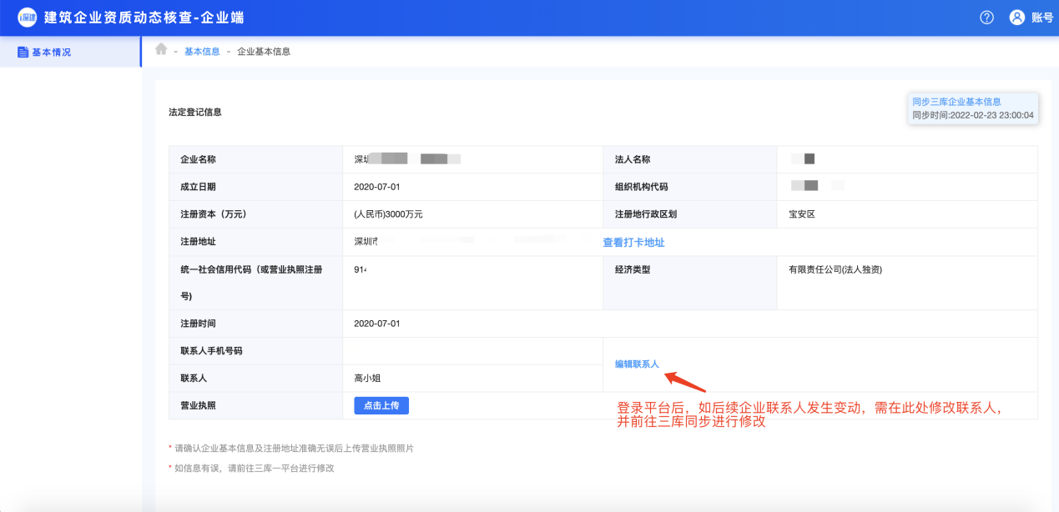
（三）上传企业营业执照及视频
企业确认基本信息后，需上传字体清晰的企业营业执照，成功上传完成后将跳转至“企业视频”页面，点击页面“视频上传”按钮，参照页面的视频标题上传企业视频。
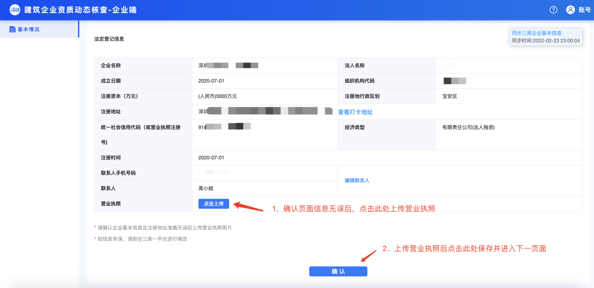
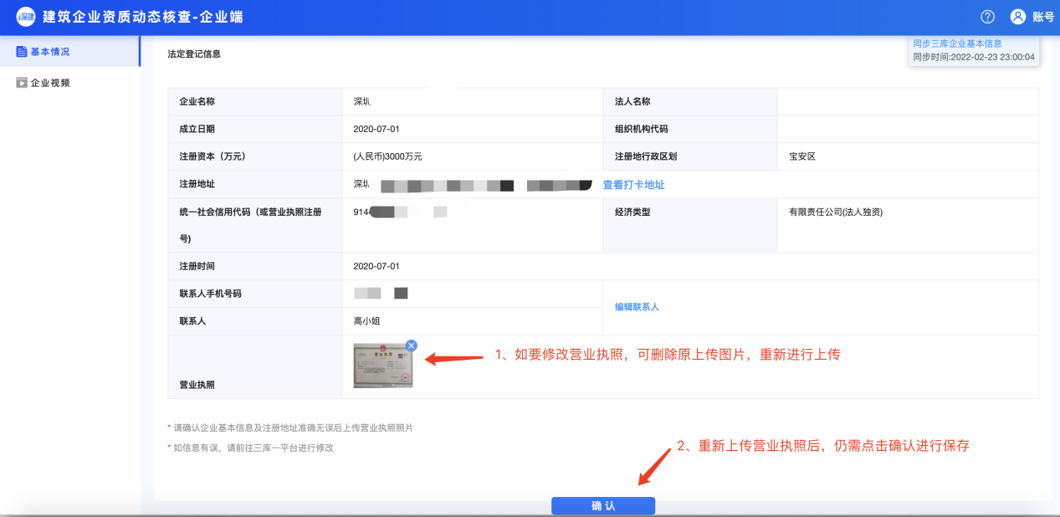
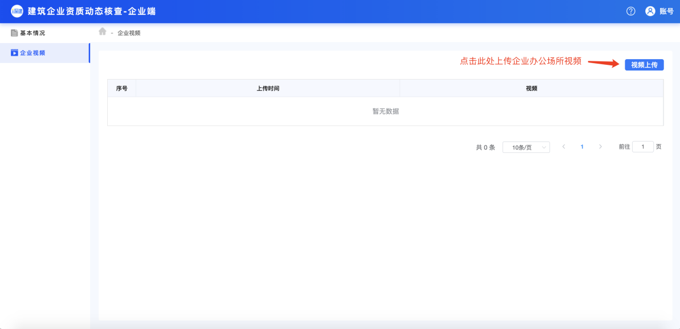
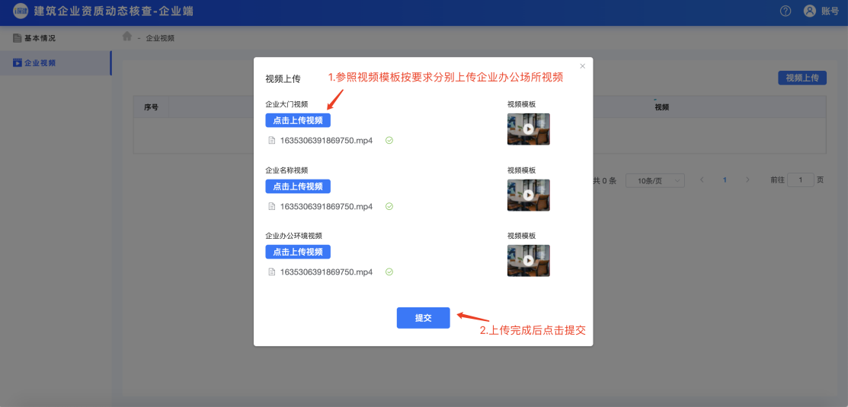
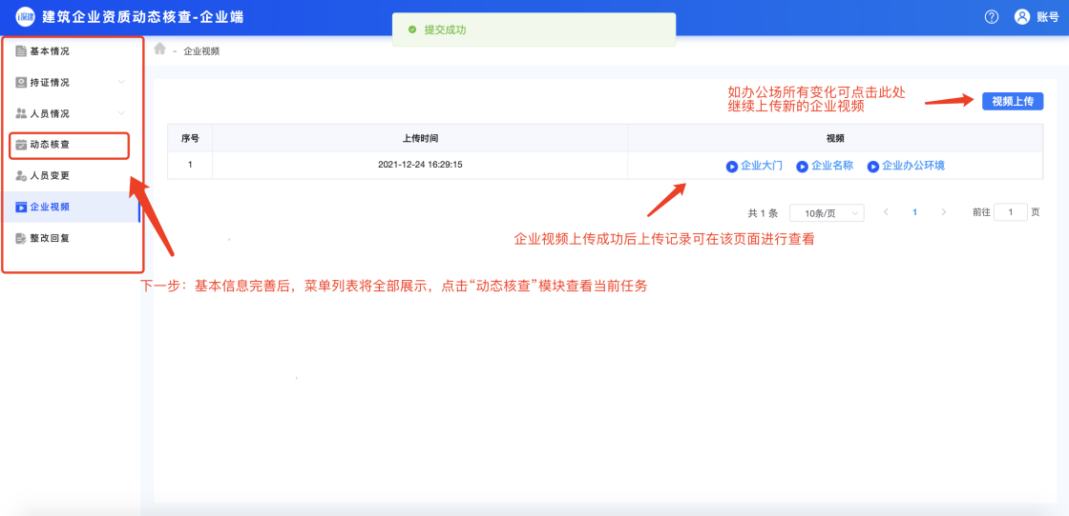
二、资质动态核查
“建筑企业智能化动态监管平台”将通过短信形式告知企业联系人开展资质动态核查，被核查企业应在收到核查短信起在规定时限内完成核查。
（一）设置核查人员
企业确认信息及上传企业视频后，点击“动态核查”模块查看当前动态核查任务。点击“设置核查人员”选择需核查的人员，建筑业企业与监理企业页面将展示企业的注册人员列表，劳务企业页面展示技术工人列表。如企业人员有变更或信息有误，可前往“三库一平台”系统进行修改，修改后的企业人员信息次日将自动同步到“建筑企业智能化动态监管平台”，如需即时同步，可点击页面右上角“同步三库人员资质”按钮。同步后返回“动态核查”模块选择需核查人员。
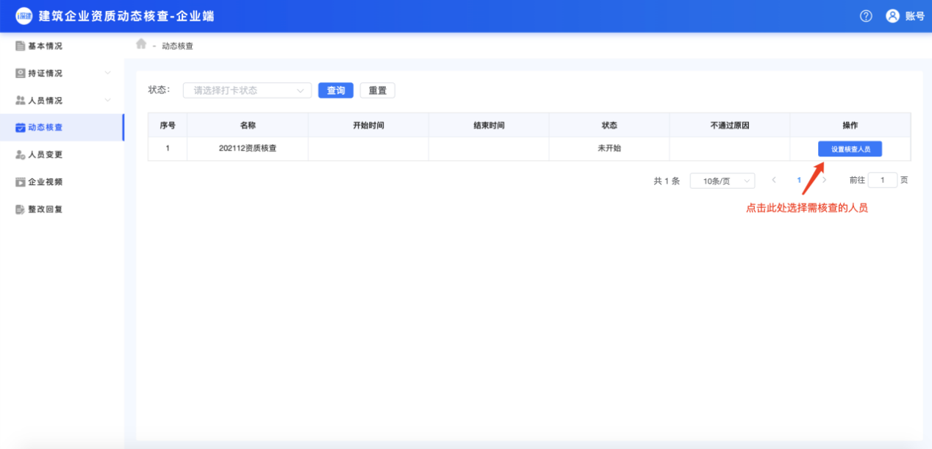
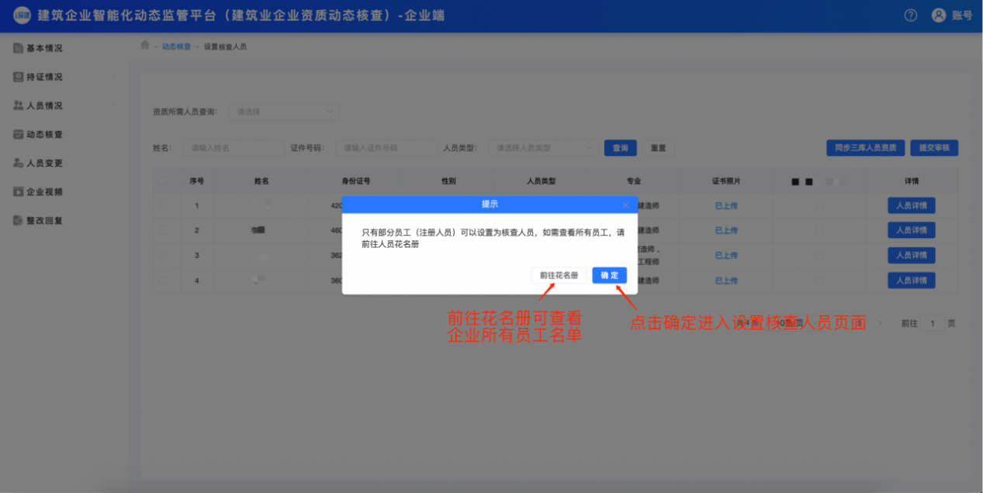
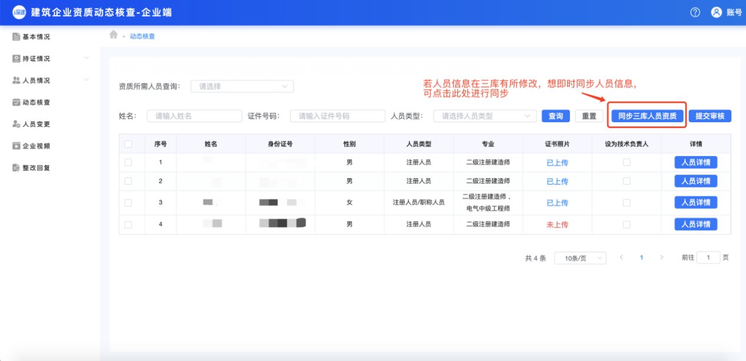
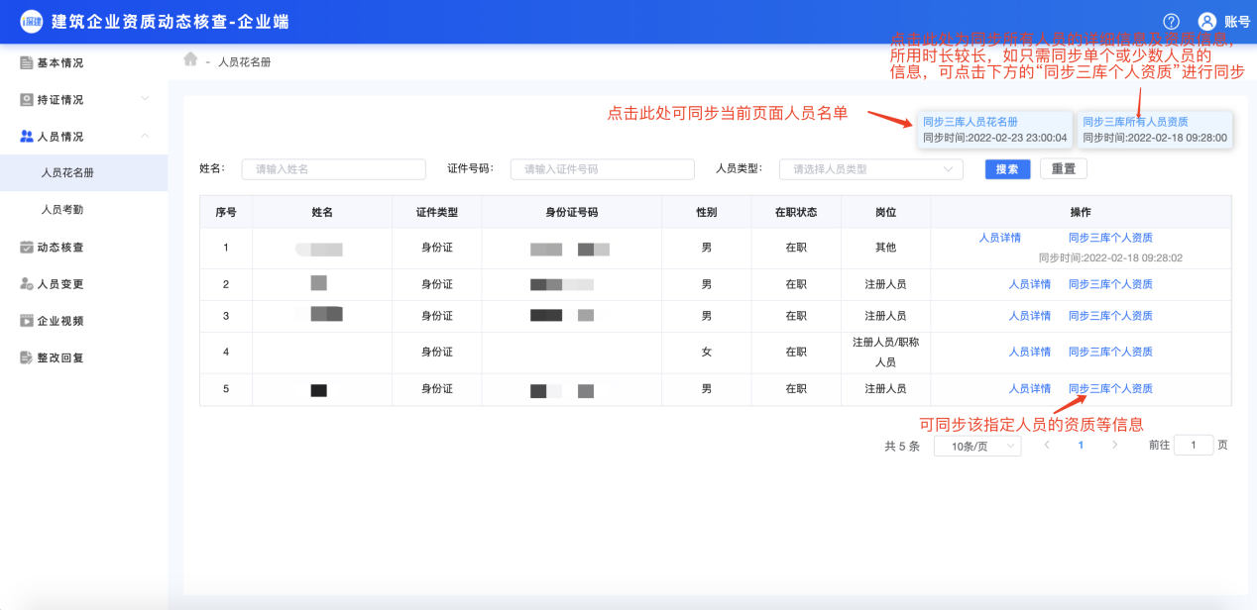
（二）核查人员及数量
本次核查内容为企业在取得施工劳务不分等级、工程勘察劳务资质后企业主要人员等是否满足相应资质标准要求。
（三）上传核查人员证件并提交
将需核查的人员相关技术证书进行上传并勾选人员提交（未上传证件无法勾选该人员进行核查），核查人员名单将提交至核查部门。企业提交后，核查部门将对企业提交的人员材料进行审核。在核查期限内，若核查部门未审核，企业提交审核五天内能撤销审核，修改信息后可重新提交，五天后将不可撤销。
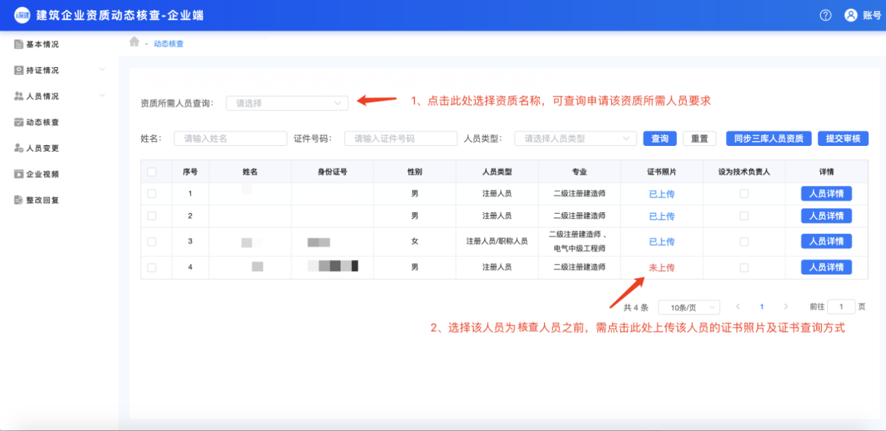
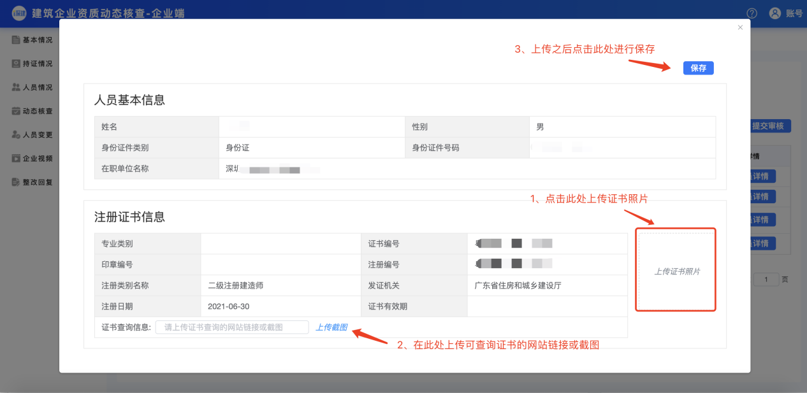
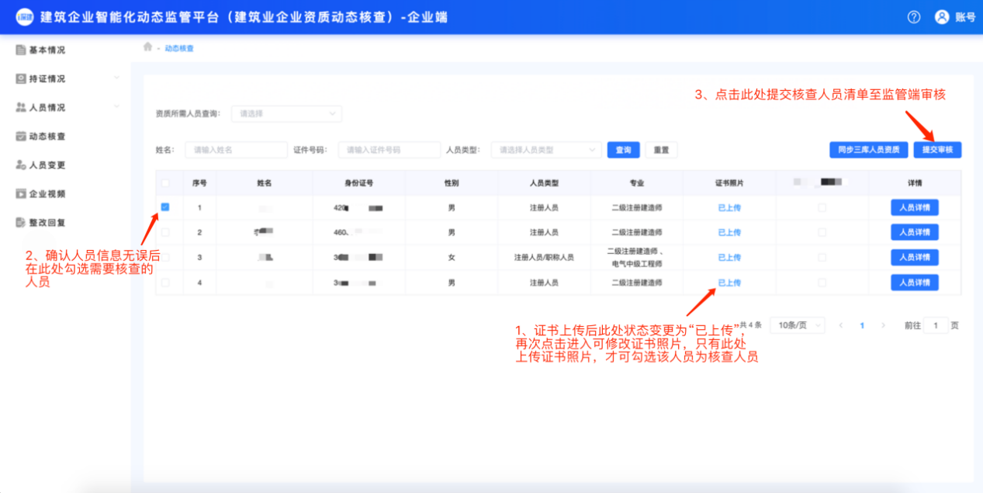
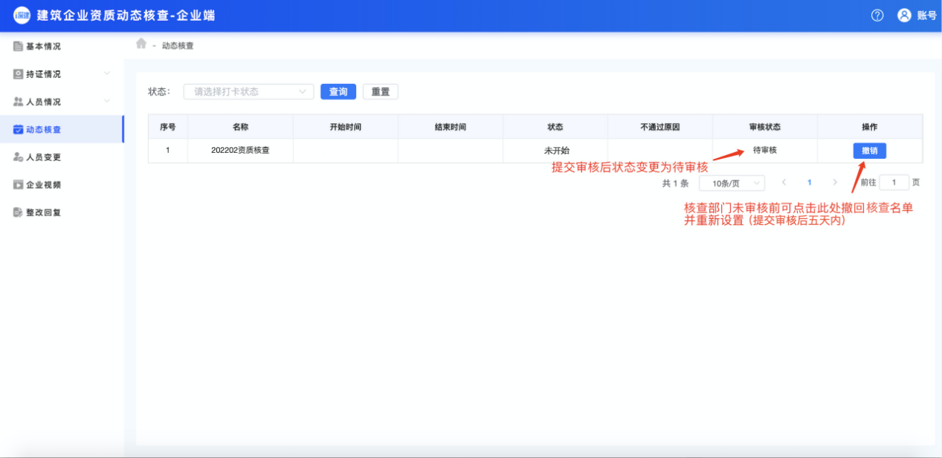
（四）结果查询
核查人员经审核后，审核结果会以短信形式发送至企业联系人。核查结果也可在系统的“动态核查”模块进行查询。如审核通过则本次核查通过；如审核不通过，核查期限内企业可根据审核意见登录“建筑企业智能化动态监管平台”重新设置核查人员并提交审核；如人员审核不通过且已超过核查期限，将对其发放限期整改通知书。
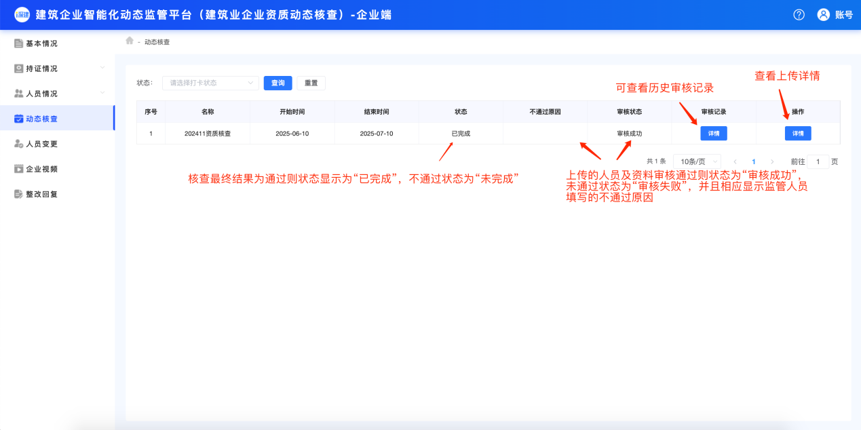

附件3

企业资质核查材料清单

  - 企业主要人员花名册（附件4下载填写，加盖公章，法定代表人签字）；
  - 企业营业执照（复印件加盖公章）；
  - 企业资质证书（电子版打印加盖公章）；
  - 企业最新年度审计报告或最新季度/月度财务报表（加盖公章，制表人、财务负责人、法定代表人签字）；
  - 技术负责人身份证、职称证书（及学历证明）或高级技工证书及发证机构网上查询截图（复印件加盖公章）；
  - 技术工人身份证、职业培训合格证书或职业技能证书、发证机构网上查询截图（复印件加盖公章）；
  - 人员近一个月社保清单（附公司社保账号及密码）；
  - 主要勘察设备发票（工程勘察劳务企业提供）；
  - 授权委托书及相关材料（营业执照复印件、法定代表人身份证明书、法定代表人身份证复印件、受托人身份证复印件）；
  - 其他资质标准要求相关材料。
企业提供的人员材料应与《企业主要人员花名册》所填报的内容保持一致，并放置企业现场备查。
复印件注意应注明：“与原件核对一致”，并注明提交人（被授权人）、提交时间。

附件4

企业主要人员花名册

企业名称（公章）：
法定代表人（签字）：
企业注册地址：
实际办公地址：
填报日期： 年 月 日
企业联系人： 联系电话：

一、技术负责人名单
序号 | 姓名 | 身份证号码 | 技能等级 | 专业工种 | 证书编号 | 发证单位 | 职称/学历
1

技术负责人基本情况及业绩表
单位名称：（盖章）
填表日期：
姓 名 |  |  |  |  | 性 别 |  |  |  |  | 出生年月
身份证号 |  |  |  |  | 学历 |  |  |  |  | 所学专业
所在专业  技术岗位 |  |  |  |  | 技术职称 |  |  |  |  | 毕业院校及 毕业时间
工作简历
起止时间 |  |  | 工作单位 |  |  |  |  |  | 所在专业技术岗位 |  |  | 证明人及电话
本人完成主要设计项目概况
序号 | 项目名称 |  |  | 项目规模及技术指标 |  | 起止  时间 |  | 本人在工程设计中所起作用 |  |  | 完成项目的工程设计单位及资质等级 |  | 证明人及电话
本人承诺以上填写内容真实有效。我知道虚假的声明与资料是严重的违法行为，以上关于我本人的基本信息及其业绩如有虚假，本人愿接受住房城乡建设行政主管部门及其他有关部门依法给予的处罚。
本人签字：

注：填报单位必须对此材料真实性负责。

二、技术工人人员名单

序号 | 姓名 | 身份证号码 | 技能等级 | 专业工种 | 证书编号 | 发证单位
1
2
3
4
5
6
……

